แบบฟอร์มที่ 8
การขับเคลื่อนคุณธรรมพอเพียง “ชีวิตดีวิถีพอเพียง”ในองค์กร
หน่วยงาน.....สถาบันกัลยาณ์ราชนครินทร์..........
ประจำปีงบประมาณ พ.ศ. 2569

1. ชื่อกิจกรรม :
You เทิร์น ขยะแลกเงิน
2. วัตถุประสงค์ของกิจกรรม
เพื่อให้บุคลากรมีส่วนร่วมในการออม หรือแลกสินค้าเพื่อบริโภค โดยการเก็บขยะรีไซเคิล เช่น ขวดน้ำ ขวดพลาสติก กระดาษ เพื่อนำมาขายเพื่อแลกเงิน หริอเพื่อซื้อผักจากสวนเกษตรพอเพียง และเก็บแต้มสะสมเพื่อออมเงิน
3. ความพอเพียงที่ต้องการเสริมสร้างให้มีความต้องการในระดับ “พอเหมาะ พอดี” จากหลักการ
ของเศรษฐกิจพอเพียง : พอประมาณ มีเหตุผล มีภูมิคุ้มกัน (เลือก 1 ข้อ)
ด้านการเงินและทรัพย์สิน (แก้ปัญหานี้สินข้าราชการ)
☐ ด้านการบริโภคทรัพยากร (การประหยัดทรัพยากรของรัฐ : ไฟฟ้า เชื้อเพลิง)
☐ ด้านเกียรติยศชื่อเสียง (การบริหารงานบุคคลในระบบคุณธรรม)
☐ ด้านสิ่งแวดล้อม (กิจกรรม 5 ส. เน้นสร้างลักษณะนิสัย)
☐ ความต้องการทางอารมณ์ความรัก (ระบบอุปถัมภ์และระบบพวกพ้อง)
☐ ความต้องการทางอารมณ์ความโลภ (ความอยากมี อยากได้)
☐ ความต้องการทางอารมณ์ความหลง (การยึดติดใน รูป รส กลิ่น เสียง ประสาทสัมผัส)
☐ ความต้องการทางอารมณ์ความกลัว (การยึดมั่นในสิ่งที่ถูกต้อง ชอบธรรม)
4. รายละเอียดกิจกรรม
วิธีการดำเนินกิจกรรม :
คณะกรรมการทีมพัฒนาสิ่งแวดล้อมและความปลอดภัย จัดกิจกรรม You เทิร์น ขยะแลกเงิน และประชาสัมพันธ์ให้บุคลากรทุกระดับ นำวัสดุที่เหลือใช้ หรือกล่องกระดาษ ขวดน้ำพลาสติก นำมาชั่งเพื่อแลกเงิน หรือออมเงินโดยการสะสมแต้มไว้
ผู้รับผิดชอบกิจกรรม : คณะกรรมการทีมพัฒนาสิ่งแวดล้อมและความปลอดภัย
ระยะเวลาดำเนินการ : ปีงบประมาณ พ.ศ. 2568 – ปัจจุบัน

สถานที่ดำเนินการ : สถาบันกัลยาณ์ราชนครินทร์
งบประมาณ :
5. ผลที่คาดว่าจะได้รับ
บุคลากรให้คุณค่าของสิ่งของเหลือใช้ และเป็นการสร้างนิสัยการออรมเพื่อแก้ไขปัญหาหนี้สินบางส่วงได้
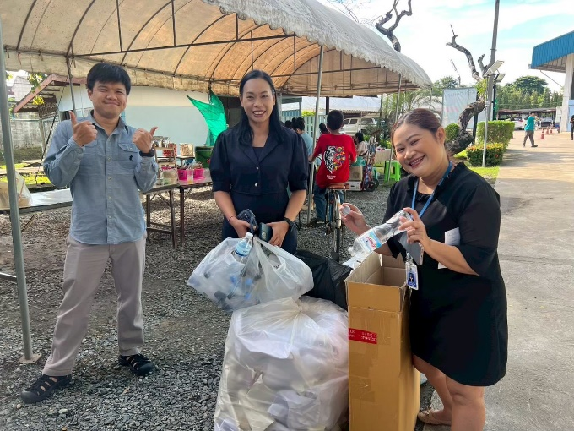
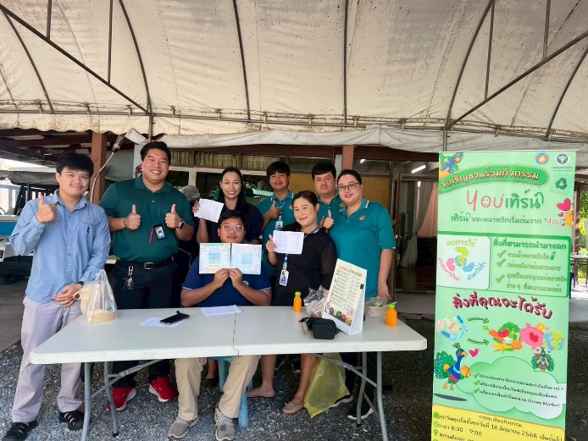
6. ผลลัพธ์ / ความสำเร็จ

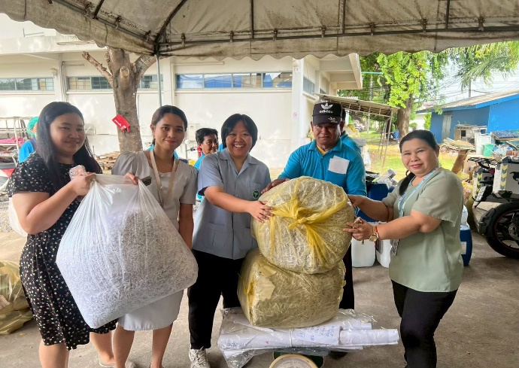
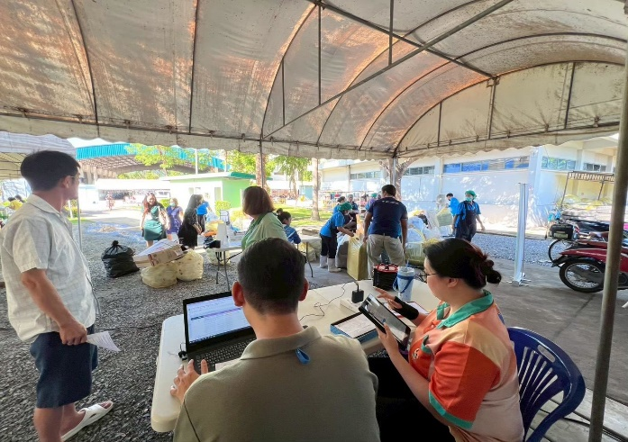

***********************

หมายเหตุ : สามารถปรับรูปแบบได้ตามความเหมาะสมเพื่อการประชาสัมพันธ์ โดยต้องมีองค์ประกอบ
ข้อคำถามให้ครบ

